**ปรับเปลี่ยน เพื่อเปลี่ยนแปลง**

**สุภาพร กฤตยากรนุพงศ์ (ครูสุ)**

ไม่มีสิ่งที่ดีที่สุดกับเรื่องที่ดีที่สุด แต่มีสิ่งที่ลงตัวที่สุดกับการเปลี่ยนแปลงและพัฒนา ทุกๆการเรียนรู้ไม่ว่าเราจะเลือกทำสิ่งใดก็มีการปรับเปลี่ยนอยู่ตลอดเวลา

สิ่งที่สำคัญของการเปลี่ยนแปลงคือ**ใจ**  เราเคยทบทวนและสำรวจใจตัวเราเองบ้างไหมว่าเราพร้อมจะรับการปรับเปลี่ยนหรือไม่ หลายครั้งเรารู้สึกว่าเราเปลี่ยนตัวเราแล้ว แต่ทำไมยังไม่ใช่ ยังไม่ดีอีก เมื่อต้นภาคเรียนจิตตะ ปีการศึกษา 2558 เสียงกระซิบที่สะท้อนจากนักเรียนมาสู่เรา “อยากส่งครูสุไปอวกาศ อยากให้ครูสุให้การบ้านน้อยๆ อยากให้ครูสุสอนแต่ skill(ทักษะ) ไม่ต้องสอน concept(แก่นสาระ)” เป็นต้น จากเสียงเหล่านี้เองครูสุได้กลับมาทบทวนกับตัวเอง แผนการสอน กิจกรรมการเรียนรู้ และสื่อการสอน พบว่าควรปรับแรงบันดาลใจ ให้เด็กๆได้ลองค้นพบข้อสรุปขั้นต้นของ concept ก่อนที่จะนำข้อสรุปนั้นไปใช้สำหรับแก้ปัญหาโจทย์สถานการณ์ จุดสำคัญครูสุตั้งใจว่าจะต้องทำให้ concept เป็นเรื่องที่ง่ายต่อการเรียนรู้ของเด็กๆ

วิเคราะห์แผนการสอนคณิตศาสตร์ ระดับชั้น 3 ของปีการศึกษา 2557 กับครูมิ้น เรื่องการบวก-การลบเศษส่วน โดยการทบทวนจากแบบบันทึกการสอนของครูกับแบบบันทึกการสังเกตชั้นเรียน และการ post หลังสอน ซึ่งครูสุพบว่า โจทย์แรงบันดาลใจ โจทย์สถานการณ์ มีความร้อยเรียงและเชื่อมโยงการเรียนรู้แต่สื่อการสอนและกิจกรรมการเรียนรู้อาจจะไม่เอื้อต่อการเรียนรู้ของเด็กๆ ทุกคน เพราะโจทย์ขั้นแรงบันดาลใจครูจะเตรียมสื่อ1ชุดและครูทำให้เด็กๆดูและให้เด็กๆสังเกตปริมาณน้ำในแก้ว ซึ่งเด็กๆส่วนใหญ่เรียนรู้จากการสังเกตตัวอย่างและสามารถแก้ปัญหาโจทย์สถานการณ์ต่อได้ด้วยตนเอง แต่ครูสุก็พบว่าการสังเกตเพียงอย่างเดียวของเด็กบางคนไม่เพียงพอที่เค้าจะเข้าใจและนำความเข้าใจนั้นไปแก้ปัญหาโจทย์สถานการณ์ต่อได้

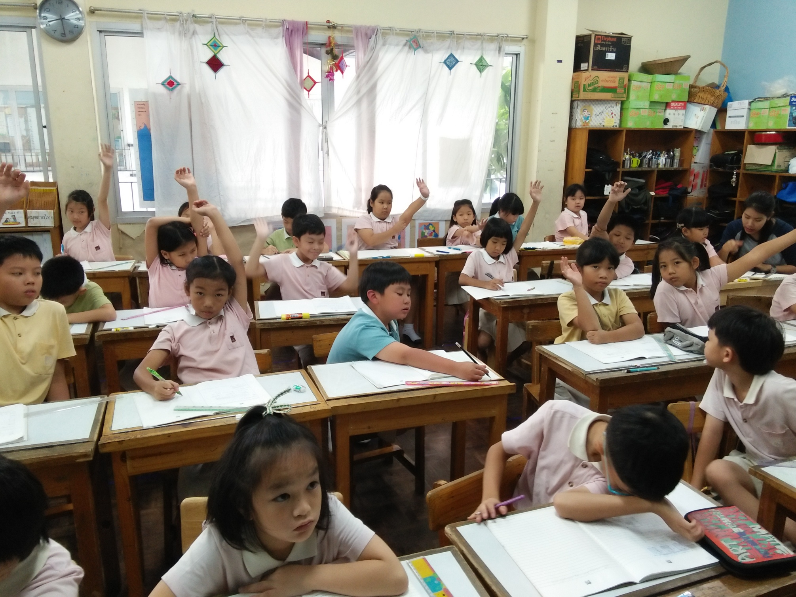 สัปดาห์ที่ 7 ภาควิมังสา ปีการศึกษา 2558 เห็นความเติบโตของห้องเรียนที่ค่อยๆเปลี่ยนแปลงไปช้ากับตัวครูสุเองที่ปรับเปลี่ยนตลอดเวลา การสอนเรื่องการบวก-การลบเศษส่วน สร้างทัศนคติต่อการเรียนรู้ด้วยพลังหัวใจของการเรียนรู้ ต้นชั่วโมง ครูสุจะคุยกับเด็กๆ และเขียนรูปหัวใจแทนพลังการเรียนรู้ที่กระดานขวาสุดทุกครั้ง ต้นกล้าถาม วันนี้ครูสุให้เริ่มต้นกี่พลังครับ ครูสุตอบ 3 พลังค่ะ

จากนั้นครูสุเขียนรูปหัวใจที่กระดานด้านขวา 3 ดวง และครูสุก็เริ่มเขียนโจทย์

**Bonus** ( โจทย์ที่ใช้สำหรับเช็คความรู้สะสมของผู้เรียน โจทย์สั้นๆย่อยจาก

โจทย์สถานการณ์ของคาบเรียนที่แล้ว) 4 กลุ่มของ 0.1  **3** กลุ่มของ 

เสียงเล็กพูดขึ้นว่า ครูสุจะให้เปรียบเทียบใช่ไหมแล้วต้องแสดงวิธีคิดไหม

ข้อนี้ได้กี่หัวใจคะ แสดงค่ะให้ 2 พลัง มีเสียงเด็กคนหนึ่งพูดว่าตอบได้ว่า

จำนวนไหนมากกว่าแต่ไม่รู้จะแสดงวิธีคิดอย่างไร ขอตอบแต่คำตอบนะ

ไม่รู้คิดยังไง ครูสุเดินเข้าไปหาและบอกกับปอว่าไม่เป็นไรเขียนคำตอบมาก็ได้ แต่ได้ 1 พลังนะคะ ปอตอบว่า โอเคเขาไม่โลภเอา 1 หัวใจก็ได้ หลังจากนั้นครูสุให้เวลานักเรียนแก้ปัญหา ครูสุเดินดูการแก้ปัญหาตรวจเช็ควิธีคิดของเด็กๆทุกคนจนครบ ซึ่งใครแก้ปัญหาเสร็จเขาจะยกมือครูสุจะเดินเข้าไปตรวจ เมื่อหมดเวลาแก้ปัญหา เด็กๆจะแลกเปลี่ยนวิธีคิด

**จุดสำคัญที่ทำให้เกิดการเปลี่ยนแปลง** ขั้นสร้างแรงบันดาลใจ มีการปรับกิจกรรมการเรียนรู้ จากการที่ครูทำให้ดูเป็นตัวอย่างใช้สื่อ 1 ชุด เป็นนักเรียนทำ

กิจกรรมเป็นคู่ ทุกคนได้ใช้สื่อ ปรับโจทย์แรงบันดาลใจใช้ภาษาที่อ่านเข้าใจง่ายและเห็นภาพชัดเจน ครูสุเลื่อนกระดานเปิดโจทย์แรงบันดาลใจ ให้นักเรียนอ่านโจทย์แรงบันดาลใจ “รวมได้เท่าไร เทออกได้เท่าไร” **เงื่อนไข 1** แก้วแรกเติมน้ำ  ของแก้ว แก้วที่สองเติมน้ำของแก้วรวมมีน้ำเท่าไร วาดภาพ เมื่อเด็กๆอ่านโจทย์เสร็จ ครูสุแจกสื่อคือแก้ว ที่มีขนาดเท่ากัน 3 ใบ แต่ละใบถูกแบ่งเป็น 4 ส่วนเท่าๆกัน และเหยือกน้ำผสมสีแดงให้เด็กๆแถวละ 1 เหยือก สำหรับให้นักเรียนเทน้ำตามเงื่อนไขของโจทย์ ปอเทน้ำลงในแก้วใบแรก  และปุนเทน้ำในแก้วใบที่สอง  ของแก้ว และทั้งปุนและปอก็วาดภาพปริมาณน้ำที่ตนเองเทเสร็จทั้งสองแก้วลงลงในสมุดของตนเอง เมื่อวาดเสร็จปอถามขึ้นว่าครูแก้วอีกใบครูให้รวมน้ำจากสองแก้วใช่ไหม ก่อนที่จะตอบคำถามของปอ ครูสุสังเกตว่าเด็กทุกคนในห้องเรียนเทน้ำครบทั้งสองแก้วแล้ว ก่อนที่จะให้เด็กๆ รวมปริมาณน้ำลงในแก้วใบที่สาม ครูสุบอกกับเด็กๆว่า ลองสังเกตซิ แก้วใบที่สามจะมีปริมาณน้ำเท่าไร ให้เด็กๆลองวาดภาพก่อนที่จะเทน้ำนะ จากนั้นปอก็พูดขึ้นว่า ครู แก้วใบที่สาม น่าจะแรเงาสามส่วนในสี่ส่วนหรือเปล่าครับ ครูสุยังไมได้ตอบแต่ครูสุแรเงาภาพบนกระดานตามที่ปอบอก จากนั้นให้นักเรียนลองเทน้ำรวมกันลงในแก้วใบที่สาม เมื่อเด็กๆรวมปริมาณน้ำ พบว่า ได้ตามที่ปอบอกเลย ครูสุถามเด็กๆว่า ทำไมถึงได้แบบนี้คะ เหม่เม้ตอบว่าก็ส่วนไม่ได้เปลี่ยน แต่เศษรวมกัน ซึ่งเพื่อนๆก็บอกใช่ๆ ปอบอกว่า ครูเศษส่วนบวกกันไม่ต้องสนใจส่วนใช่หรือเปล่า บัวตอบว่าไม่ใช่แต่ว่าส่วนเท่ากันเลยรวมเฉพาะเศษ ต้นกล้าบอกว่า งั้นถ้าลบเศษส่วนก็ต้องส่วนเท่ากันถึงลบได้ซิ เสียงอื่นๆ บอกว่าไม่รู้ต้องพิสูจน์ก่อน จากนั้นเด็กอ่านโจทย์**เงื่อนไขที่2** เทน้ำออกจากแก้วรวม ของแก้ว เหลือน้ำเท่าไร เด็กหลายคนตอบคำตอบได้ก่อนที่จะลองเทน้ำออกจากแก้ว และเด็กก็เริ่มเข้าใจว่าการบวกและลบเศษส่วน ตัวส่วนต้องเท่ากัน

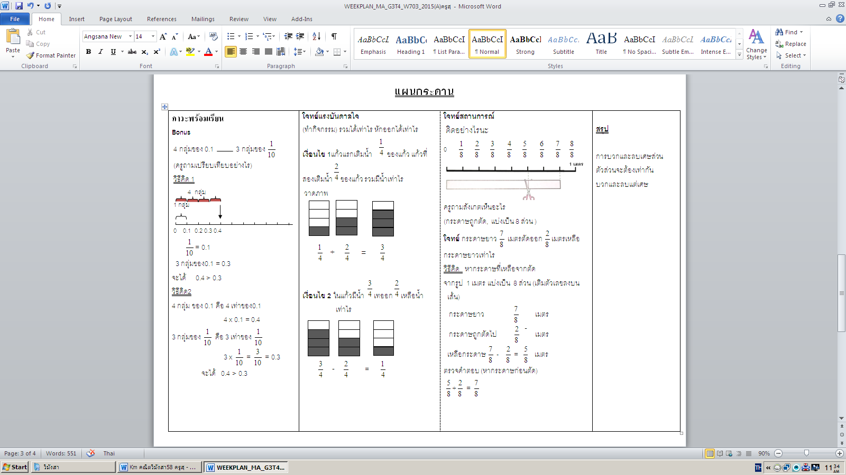

ขั้นโจทย์สถานการณ์ ครูสุให้นักเรียนอ่านโจทย์คิดอย่างไรนะ หลังจากอ่านโจทย์เสร็จ ปอ งง ครูให้ทำอะไรครับ

เหม่ย บอกว่าก็สังเกตเห็นมีรูปกรรไกร สงสัยหาว่า ตัดไปกี่ส่วนหรือเปล่าคะ สิ่งที่เด็กๆสงสัยตรงกับใจครูสุพอดี คือครูสุอยากให้เด็กๆสังเกตและลองคิดว่าจากภาพจะแก้ปัญหาเรื่องใดบ้าง เมื่อเหม่ยพูดจบครูสุก็บอกกับเด็กๆว่า จากรูปลองสังเกตซิจะตั้งโจทย์ว่าอย่างไร จากนั้นครูสุเขียนสิ่งที่สังเกตบนกระดาน และเด็กๆทุกคนช่วยกันคิดจนได้ข้อสรุปว่า โจทย์คือ กระดาษยาว เมตร ตัดออก เมตรเหลือกระดาษ ? เมื่อได้โจทย์แล้ว ทุกคนก็ลงมือปัญหา ปอพูดขึ้นทันทีว่า ครูอย่ารีบเฉลยนะ ปอจะทำข้อนี้เองตามที่ปอเข้าใจ ปอรู้คำตอบแล้วและปอรู้ด้วยว่าจะแสดงวิธีคิดอย่างไร ความรู้สึกของครูสุขณะนั้นดีใจ เพราะว่าปอ ไม่ค่อยชอบแสดงวิธีคิดและมักจะบอกว่าไม่รู้ว่าจะเขียนอย่างไร หมดช่วงเวลาแก้ปัญหา ขั้นแลกเปลี่ยนวิธีคิด ปอตอบคำตอบก่อนเพื่อน และบอกกับครูว่า ใช้การวาดภาพซิปอไม่ใช้ภาพที่โจทย์ให้ปอทำอีกแบบได้คำตอบด้วยครับ และเพื่อนๆก็ช่วยกันเฉลยโจทย์จนได้ข้อสรุปตามกระดาน

เมื่อตรวจสมุดของเด็กๆและก็ถึงสมุดของปอ ครูสุดีใจมากเพราะว่าปอสรุปการเรียนรู้ของตนเองว่า**เข้าใจมาก** ซึ่งโดยปกติปอจะบันทึกงานครบบ้าง

ไม่ครบบ้าง และจะบอกว่าขอรอดูวิธีคิดของเพื่อนก่อน และบันทึกตามวิธีคิดของเพื่อนเสมอ ไม่แสดงวิธีคิดของตนเองก่อนจะเขียนแต่คำตอบและก็ก้มหน้าก้มตา

ไม่ฟังขณะเพื่อนแลกเปลี่ยน แต่ครั้งนี้ปอค่อยๆเปลี่ยนแปลงตัวเองไปอย่างช้าๆ ปอเริ่มมีความมั่นใจที่จะเริ่มต้นลงมือแก้ปัญหาด้วยตนเอง มีความพยายามที่จะ

แสดงวิธีคิดแก้ปัญหาด้วยตนเองตามที่ตนเองเข้าใจ และมีส่วนร่วมในการแลกเปลี่ยนเรียนรู้ ที่สำคัญปอรู้สึกว่าตนเองทำได้และอยากแก้โจทย์ปัญหาด้วยตนเอง

รวมถึงเด็กๆคนอื่นก็สนุกกับการเรียนรู้มากขึ้น สิ่งที่ได้เพิ่มมาเด็กๆเรียนรู้ว่าคณิตศาสตร์

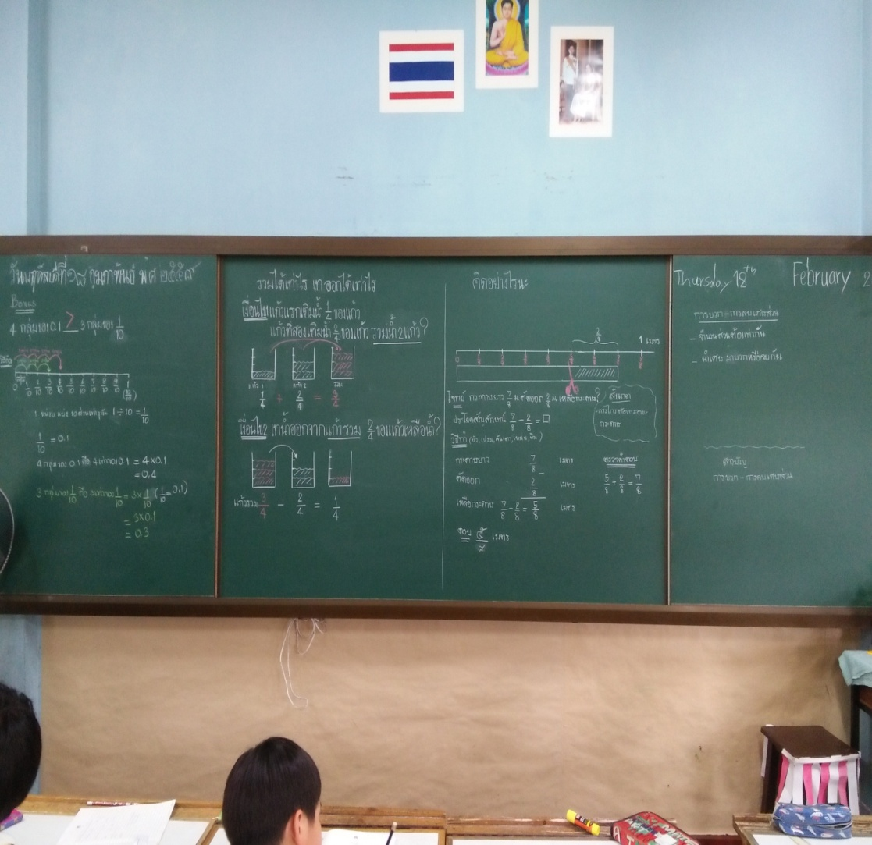

**กระดาน**

พิสูจน์ได้ การปรับเปลี่ยนไม่ใช่แค่สอนจบห้องนี้ ครูสุมีการจัดปรับลำดับขั้นของกิจกรรม

ให้เหมาะสมกับการเรียนรู้ของนักเรียนอีกห้อง ซึ่งก็พบว่าอีกห้องเรียนรู้ได้ดีขึ้นเด็กๆ

เข้าใจและสนุกกับการแก้ปัญหาโจทย์สถานการณ์ได้ด้วยตนเองมากขึ้น

ครูสุพบว่าไม่มีสิ่งที่ดีที่สุดของการเรียนรู้ แต่มีสิ่งที่สำคัญที่สุดของการเรียนรู้

เมื่อครูเปิดโอกาสที่เหมาะสมกับผู้เรียน ครูเรียนรู้การรอคอยการแก้ปัญหา ครูเปิดพื้นที่

ให้ผู้เรียนมั่นใจว่าเขาทำได้ ครูเปิดโจทย์ทีละขั้นตามลำดับการเรียนรู้ และที่สำคัญขั้น

การสร้างแรงบันดาลใจให้กับผู้เรียน เมื่อเป็นกิจกรรมที่ผู้เรียนสามารถจับต้อง พิสูจน์

ทดลองได้ อาจจะช่วยสร้างการเรียนรู้ให้ผู้เรียนได้ดีกว่าครูยกตัวอย่างและให้ผู้เรียนสังเกต

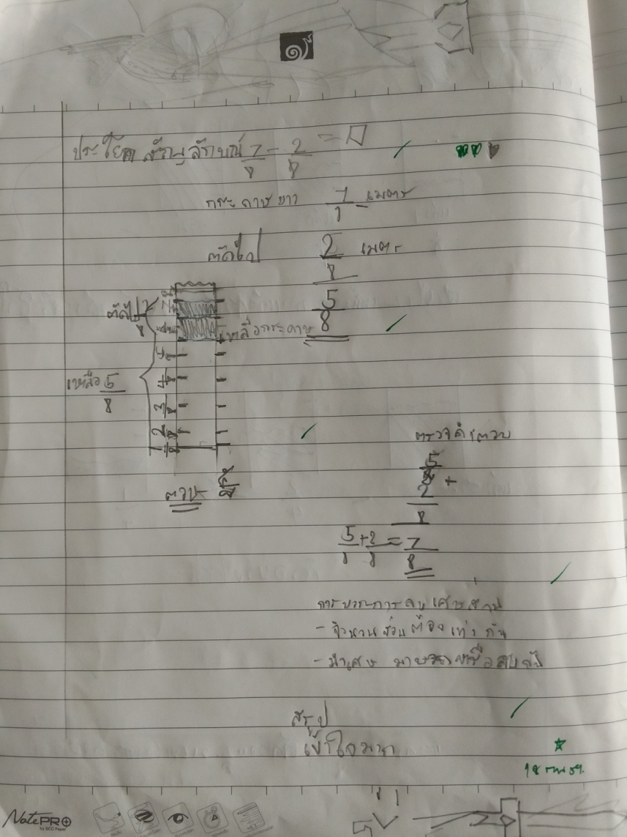

**สมุดบันทึกของปอ 3/3**

ครูไม่ใช่แค่อ่านเด็กเป็น มีความเข้าใจ concept และมั่นใจว่าแผนการสอน

ที่มีดีแล้วเราต้องเรียนรู้และปรับเปลี่ยนอยู่ตลอดเวลา เพราะว่าเด็กแต่ละคนมีวิธีการเรียนรู้

ไม่เหมือนกัน กิจกรรมแต่ละกิจกรรมก่อเกิดการเรียนรู้ต่างกัน

**โตจากใจใช่กายที่มองเห็น จิตคิดเป็นเรียนรู้แก้ปัญหา**

**ยอมปรับเปลี่ยนแก้ไขพัฒนา เกิดคุณค่าสร้างตนและผู้เรียน**

**ไม่ใช่ว่าทุกเรื่องดีที่สุด ขอเพียงหยุดตรึกตรองบันทึกเขียน**

**นำสิ่งนั้นมาปรับด้วยความเพียร ได้ปรับเปลี่ยนก่อเกิดการพัฒนา**